中（一）班远足活动小结
2011—2012学年度第二学期 执笔：周良秀
春季其实已经早早来到，但是由于今年春天脚步的姗姗来迟，让我们刚刚能看到春天的美景。这几天气温突然升高，万物复苏，春暖花开的景象已经出现，是孩子们远足的好时节了，于是我们经过物质、心理、安全等一系列教育准备后，早晨八点四十分，我们中班全体幼儿背着双肩背包，排着整齐的队伍，两两手拉着手，在“清清的杨柳随风飘，小小的燕子飞来了，春天的阳光多温暖……”的欢快声中出发了。
我们从幼儿园出发，途径北郊中学、凤凰名城，一路上孩子一边走一边兴致勃勃地讲述着自己看到到路边的美景：这是茶花、还有红叶石楠……那路灯就象鸟的两个翅膀、路上的汽车可真多呀……然后一直沿着马路大约有了35分钟，我们就来到了高铁生态园，孩子们以来到这里就高兴地欢呼起来，这里好漂亮哦！我们在高铁生态园的门口进行了合影留念。
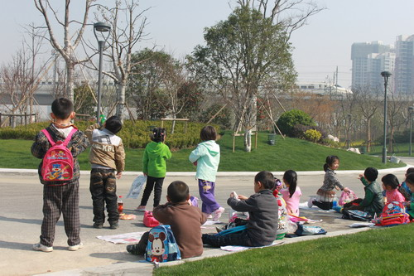
我们走到生态园孩子们就有点累了，我们就选了一个地方让孩子们做下来休息，休息的那个地方还能看到高铁上来去的火车呢。孩子们将自己带的报纸铺在花坛边一起休息，并将自己带来的食物与大家一起分享，这个时刻也是孩子们最开心的，因为带在食品都是自己最喜欢吃的，休息时看到了火车风驰而过，孩子们开心地叫道：“老师快看和谐号过来了。”
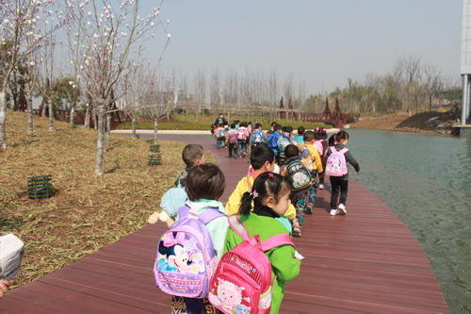
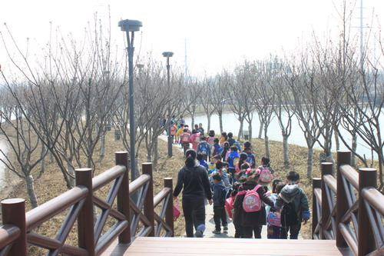
休息完毕孩子们又背上小书包，将自己留下的垃圾清理干净，又兴奋地跟着老师一起游玩生态公园了，那里的路也很特别，一个个小山坡一会儿爬上去，一会儿爬下来，每个花坛里的花也是各种各样的，还有里面的桥也是各种各样的：有不同的木头桥、石桥；还有人工开挖的小河的，我们走在小河边，看那里的河水，水面被风一吹还有好看的波纹呢！我们一路走、一路看，那里的美景都让小朋友看得不愿离开了。薛成、罗永斌小朋友说：“这里好美呀，我都不想回家要造一座房子住在这里了。”虽然是那么天真的语言，可见这里的环境吸引了孩子们。
本次远足由于高铁生态园里面的地方比较大，因此来回的路程也比较远，也有约8里的路程，但是我们的孩子还是个个都很勇敢，虽然回来的时候有个别孩子有点觉得累，但在老师的鼓励下都能坚持到底，大了一岁的孩子体力上面也有了很大的提高。总体来说今天孩子们的表现都很棒！
上午回到幼儿园刚好吃饭了，下午我们利用远足的照片和孩子们一起回忆了上午远足的快乐时光，并鼓励孩子用语言大胆讲述自己的发现。本次远足活动圆满完成了，远足不仅开阔了孩子的眼界，领略了春天的美景，闻着大自然中各种花草的气息，更重要的是让孩子懂得做事要养成坚持到底，不怕苦、不怕累的良好品质。

